北师大版四年级上册数学
第二单元《线与角》学习讲义与练习
概念讲解 · 试题练习 · 参考答案
姓名：__________ | 班级：__________ | 日期：__________ | 得分：__________
适用内容：线的认识、相交与垂直、平移与平行、旋转与角、角的度量。

第一块
一、单元学习目标
- 会区分线段、射线和直线，知道它们的端点个数、延伸特点和能否测量。
- 理解相交、垂直和平行，能在生活中找出相应的例子。
- 认识角的组成、角的大小和角的分类，会正确使用量角器量角、画角。
- 能根据题意进行简单作图，并能用数学语言说明理由。
二、核心概念整理
知识点 | 关键概念 | 容易混淆点 | 记忆提醒
线段、射线、直线 | 线段有2个端点，可测量；射线有1个端点，向一方无限延伸；直线没有端点，向两方无限延伸。 | 不能说“直线长几厘米”或“射线比线段长”。 | 线段能量长，射线一头长，直线两头长。
相交与垂直 | 两条直线相交有交点；相交成直角时，叫互相垂直，交点叫垂足。 | 相交不一定垂直，垂直一定相交。 | 看是否有直角。
平移与平行 | 同一平面内不相交的两条直线互相平行；平移不改变图形的形状和大小。 | “不相交”要限定为同一平面内的直线。 | 相对边常平行。
角的组成 | 从一点引出两条射线所组成的图形叫角；一点是顶点，两条射线是边。 | 角的大小与边的长短无关，只与张开大小有关。 | 顶点一处，两边射出。
角的度量 | 常用单位是度，符号是°；用量角器量角、画角。 | 读内圈还是外圈，要看0刻度线所在的一边。 | 中心对顶点，0线对一边。
三、线的认识
线段、射线和直线的区别，主要看“端点个数、能否延伸、能否测量长度”。
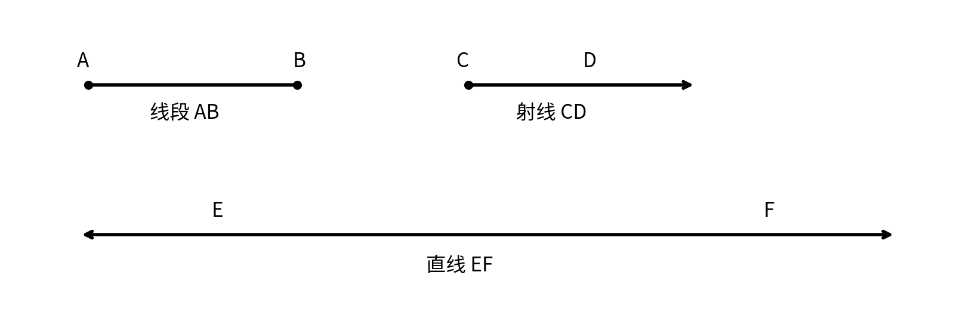
名称 | 端点个数 | 是否可以延伸 | 是否可以测量长度
线段 | 2个 | 不延伸 | 可以测量
射线 | 1个 | 向一方无限延伸 | 不可以测量
直线 | 0个 | 向两方无限延伸 | 不可以测量
补充结论：过一点可以画无数条直线；过两点只能画一条直线，也可以说“两点确定一条直线”。
四、相交、垂直、平行
- 相交：两条直线有公共点，这个公共点叫交点。
- 垂直：两条直线相交成直角，这两条直线互相垂直，交点叫垂足。
- 平行：在同一平面内，不相交的两条直线互相平行。
- 生活例子：课本相对的两条边通常互相平行；黑板相邻的两条边通常互相垂直。
五、角的认识与分类
角是从一点引出的两条射线组成的图形。角的大小取决于两条边张开的大小，和边画得长不长没有关系。
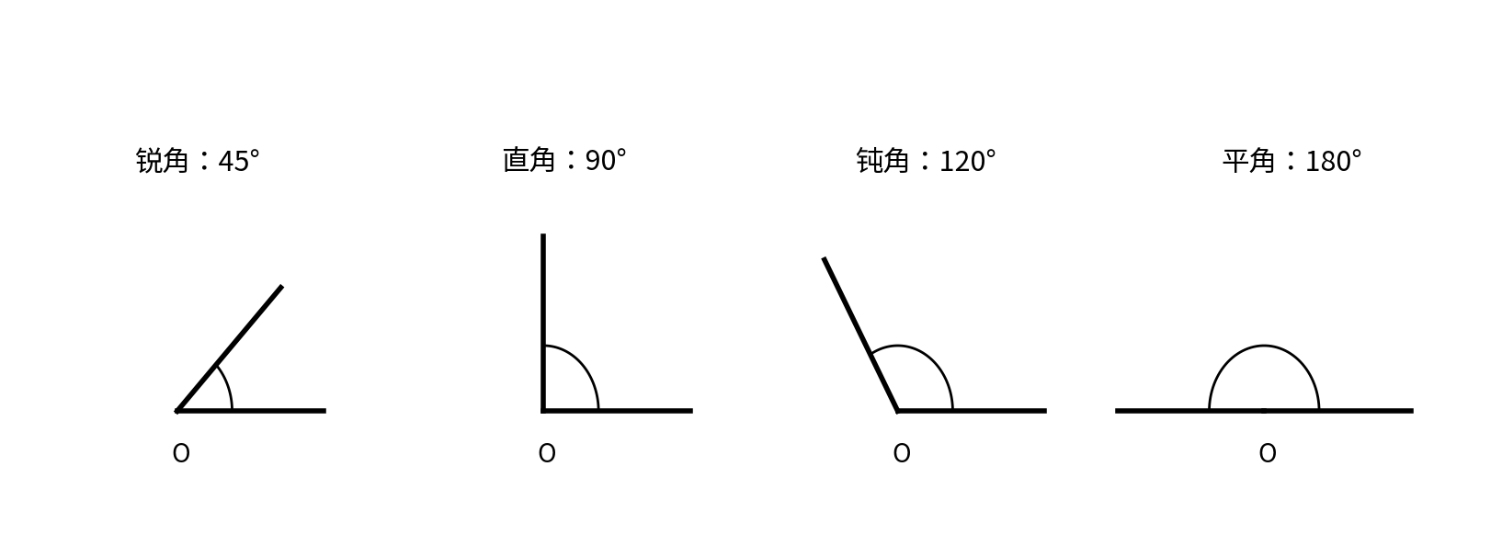
角的名称 | 度数范围 | 例子
锐角 | 大于0°，小于90° | 30°、45°、75°
直角 | 等于90° | 三角尺上的直角
钝角 | 大于90°，小于180° | 100°、135°、170°
平角 | 等于180° | 看起来像一条直线，但它仍然是角
周角 | 等于360° | 旋转一周形成的角
重要关系：1周角 = 2平角 = 4直角；1平角 = 2直角。
六、量角器量角与画角
- 量角：把量角器的中心点和角的顶点重合。
- 把量角器的0刻度线和角的一边重合。
- 看角的另一边指向的刻度，注意分清内圈刻度和外圈刻度。
- 画角：先画一条射线，再把量角器中心点对准端点，0刻度线对准射线，在指定度数处点点，最后连成另一条射线。
口诀：中心对顶点，0线对一边；顺着另一边，内外圈分清。
七、易错提醒
- “直线”和“射线”都不能测量长度，不能写成几厘米。
- 平角看起来像直线，但平角是角；直线不是角。
- 两条直线相交不一定垂直；只有相交成直角才垂直。
- 判断平行时，要强调“在同一平面内”。
- 量角读数要从0刻度线开始，看另一条边对应的刻度。

第二块 试题练习
建议时间：45分钟 满分：100分
一、填空题（每空1分，共28分）
1. 线段有（ ）个端点，射线有（ ）个端点，直线有（ ）个端点。
2. 可以测量长度的是（ ），不能测量长度的是（ ）和（ ）。
3. 从一点引出两条（ ）所组成的图形叫作角，这一点叫角的（ ），两条射线叫角的（ ）。
4. 1平角 =（ ）度，1周角 =（ ）度；1周角 =（ ）个平角 =（ ）个直角。
5. 角的大小与两边（ ）有关，与边画得（ ）无关。
6. 在同一平面内，不相交的两条直线叫作（ ）线。
7. 两条直线相交成（ ）角时，这两条直线互相垂直，交点叫（ ）。
8. 用量角器量角时，要把量角器的（ ）和角的顶点重合，把（ ）刻度线和角的一边重合。
9. 钟面上3时整，时针与分针形成（ ）角；6时整形成（ ）角。
10. 75°是（ ）角，90°是（ ）角，135°是（ ）角，180°是（ ）角。
11. 画角时，先画一条（ ）；再在指定度数处（ ），最后连成另一条射线。
二、判断题（对的打“√”，错的打“×”。每题2分，共20分）
1. 一条直线长10厘米。 （ ）
2. 射线比线段长。 （ ）
3. 角的两边越长，这个角越大。 （ ）
4. 量角时，角的顶点要和量角器的中心点重合。 （ ）
5. 两条不相交的线一定互相平行。 （ ）
6. 直角比锐角大，比钝角小。 （ ）
7. 两条直线相交就一定互相垂直。 （ ）
8. 平角看起来像一条直线，所以平角不是角。 （ ）
9. 一个图形平移后，形状和大小不变。 （ ）
10. 周角比平角大180°。 （ ）
三、选择题（把正确答案的序号填在括号里。每题3分，共30分）
1. 下列图形中，可以测量长度的是（ ）。
A. 直线 B. 射线 C. 线段 D. 角
2. 过两点可以画（ ）条直线。
A. 0 B. 1 C. 2 D. 无数
3. 85°的角是（ ）。
A. 锐角 B. 直角 C. 钝角 D. 平角
4. 一副三角尺中，不可能直接出现的角是（ ）。
A. 30° B. 45° C. 60° D. 80°
5. 两条直线互相垂直，它们相交形成的角是（ ）。
A. 锐角 B. 钝角 C. 直角 D. 平角
6. 用量角器画120°的角，正确的做法是（ ）。
A. 不用确定顶点，直接画两条线 B. 中心点对顶点，0刻度线对准一边，再找120° C. 只要画得像钝角就可以 D. 一定要从外圈刻度读数
7. 下列说法正确的是（ ）。
A. 直线有两个端点 B. 射线可以向一方无限延伸 C. 线段不能测量长度 D. 周角是90°
8. 一条线段平移后，（ ）。
A. 长度改变 B. 端点个数变少 C. 位置改变但形状和大小不变 D. 一定会变成射线
9. 从同一点出发画出3条射线，最多可以组成（ ）个角。
A. 1 B. 2 C. 3 D. 6
10. 下列最接近“互相平行”的生活例子是（ ）。
A. 黑板相邻的两条边 B. 课本相对的两条边 C. 打开的剪刀两边 D. 钟面上的时针和分针
四、操作与应用题（共22分）
要求：作图题请使用直尺、三角尺或量角器，标清必要的字母和符号。
1. 画一条长5厘米的线段AB。（4分）

2. 画一条射线OP，并在射线上标出一点Q。（4分）

3. 过点P画已知直线l的垂线。（5分）
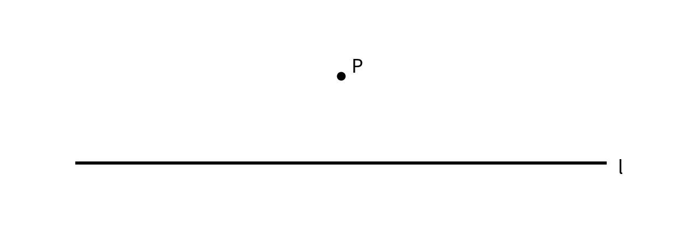

4. 画一个65°的角，并标出顶点和两条边。（5分）

5. 画一组互相平行的直线a和b。（4分）

6. 用量角器量出图中两个角的度数，并判断角的种类。（图1、图2各2分，共4分）
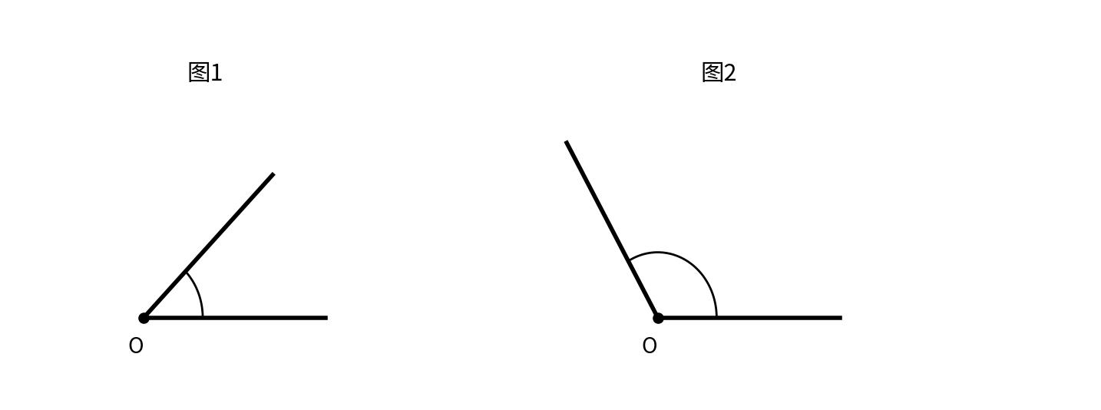
图形 | 量得的度数 | 角的种类
图1 | ________________ | ________________
图2 | ________________ | ________________

第三块 参考答案
说明：操作题的画图只要符合题意、标注清楚即可；量角题允许有1°左右的测量误差。
一、填空题
1. 2；1；0。
2. 线段；射线；直线。
3. 射线；顶点；边。
4. 180；360；2；4。
5. 张开的大小；长短。
6. 平行。
7. 直；垂足。
8. 中心点；0。
9. 直；平。
10. 锐；直；钝；平。
11. 射线；点点。
二、判断题
1. × 2. × 3. × 4. √ 5. × 6. √ 7. × 8. × 9. √ 10. √
解析提示：第5题缺少“同一平面内”和“直线”的条件；第8题平角仍然是角。
三、选择题
1. C 2. B 3. A 4. D 5. C 6. B 7. B 8. C 9. C 10. B
四、操作与应用题
1. 画出的线段AB长度为5厘米，有A、B两个端点。
2. 射线OP应从O出发，经过P并向P的方向延伸；Q在射线OP上。
3. 所画直线经过点P，并与直线l相交成直角。
4. 角的度数为65°，标出顶点和两条边。
5. 两条直线a、b在同一平面内不相交，方向一致。
6. 图1约45°，是锐角；图2约120°，是钝角。
教师/家长批改建议
- 填空、判断、选择题重点看概念是否清楚，错题可让学生说明理由。
- 作图题重点看工具使用是否规范、标注是否完整、图形是否符合条件。
- 量角题重点看中心点、0刻度线和读数方向是否正确。

